САНКТ-ПЕТЕРБУРГСКИЙ НАЦИОНАЛЬНЫЙ

ИССЛЕДРОВАТЕЛЬСКИЙ

УНИВЕРСИТЕТ ИНФОРМАЦИОННЫХ ТЕХНОЛОГИЙ,

МЕХАНИКИ И ОПТИКИ

Факультет программной инженерии и компьютерной техники

Направление подготовки 09.03.04 Программная инженерия

Дисциплина «Основы профессиональной деятельности»

**Отчет**

По лабораторной работе №8

“ Оценка точности вынесенного заключения, корректировка для повышения точности заключения”

Группа «Без ChatGPT»

Студенты

*Раевский Г.,*

*Козак Б.,*

*Махмудова М.,*

*Певзнер А.,*

*Зуенок А.,*

*Шадрухин А.,*

*Панов А.*

Преподаватель

*Билый А. М,*

Санкт-Петербург

2023 г.

Оглавление:

1. Цель и задачи работы – стр. 3.
2. Методика проведения исследования – стр. 4.
3. Информация о проекте – стр. 5.
4. Выводы – стр. 6.
5. Цель и задачи лабораторной работы:

Цель данной ЛР – разработка системы оценки различных способностей, как элемента батареи тестов. Эта система позволяет оценивать различные характеристики респондентов и проводить корректировку весов и границ оценки критериев для повышения точности прогноза. Так же необходимо было разработать таблицу с предполагаемой и реальной совместимостью респондентов с ПВК и профессиями. Данная таблица необходима для корректировки весов критериев и оптимизации тестирования.

1. Методика проведения исследования:  
    Для данной лабораторной работы была разработана система оценки различных способностей на основе html, CSS, JavaScript и базы данных на основе PostgreSQL. Система позволяет проводить тестирование респондентов и оценивать их результаты с помощью корректировки весов и границ оценки критериев. Основные функции системы: Проведение тестирования респондентов для оценки их способностей. Оценка результатов тестирования с помощью корректировки весов и границ оценки критериев для повышения точности прогноза. Вся информация о предполагаемой и реальной совместимости респондентов с ПВК и профессиями будет храниться в специальной таблице, которая необходима для корректировки весов критериев и оптимизации тестирования. Хранение результатов тестирования и их доступность для дальнейшего анализа. Добавление таблиц для новых тестов на основе уже созданных таблиц без нарушения целостности всей системы. Для повышения точности прогноза разработанной системы можно использовать следующие методы: Улучшение методов генерации заданий для тестирования респондентов. Использование более точных методов оценки результатов тестирования. Введение дополнительных критериев оценки, которые могут улучшить точность прогноза. Для демонстрации работоспособности разработанной системы был создан прототип с использованием всех необходимых технологий.
2. Информация о проекте

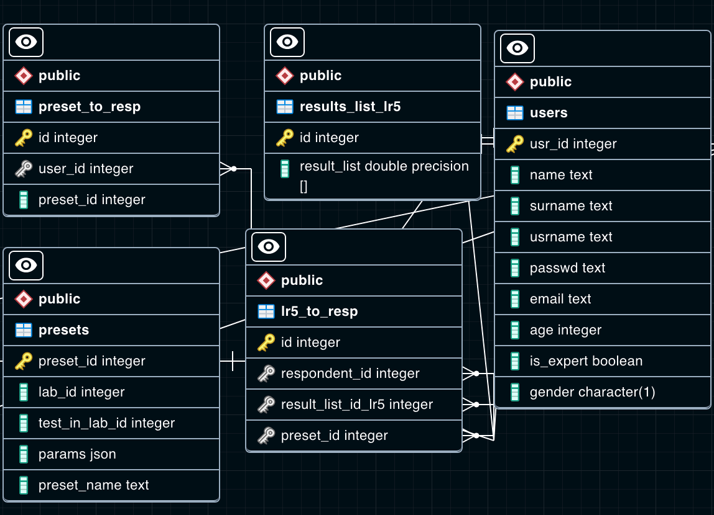

Основные таблицы

Репозиторий GitHub со всеми файлами:[тык](https://github.com/OverFitted/ITMO-opd-lr). В разделе documentation хранятся все ТЗ для заданий, а так же, в папке reports-все отчеты. В graevsky_db находится вся информация по базе данных. В остальных ветках репозитория находится весь сайт(фронт и бекенд).

1. Выводы:

Данная работа была посвящена разработке системы оценки способностей на основе html, CSS, JavaScript и базы данных PostgreSQL. Она позволяет проводить тестирование респондентов и оценивать их результаты с помощью корректировки весов и границ оценки критериев. В результате выполнения работы команда получила ценный опыт в расширении системы для тестирования пользователей и создании управлении базой данных. Были также преодолены некоторые сложности в процессе выполнения работы, благодаря упорству и усилиям команды.  
  
  
  
  
ВНИМАНИЕ ЗА СПАСИБО